Пользовательская документация

**1. Назначение ПО**

Программа hardload.exe позволяет копировать, выбранные в списке файлы в указанный каталог.

**2. Условия использования ПО**

Программа является бесплатной и доступной для любых пользователей, работающих на Windows.

**3. Подготовка к работе**

1. Скачать файл hardload.exe.

2. Запустить hardload.exe.

**4. Работа с системой**

4.1 Интерфейс программы

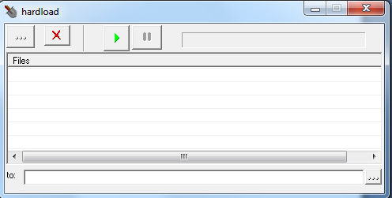

2.png- Найти и добавить файл в список;

3.png - Удалить выделенные файлы из списка;

4.png - Начать грузить;

5.png - Остановить грузить;

6.png - Окно с подсказками по основным кнопкам;

11.png - Окно, в котором указывается путь до конечной папки загрузки.

4.2 Возможные действия

*Загрузка файлов в список*: Нажать кнопку 2.png, выбрать необходимые файлы, нажать в появившемся окне кнопку открыть, файл добавляется в список.

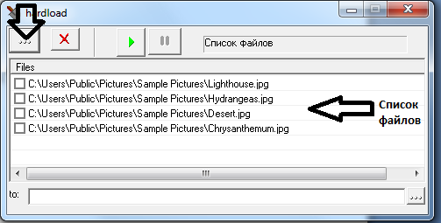

*Удаление файла из списка*: Выделить в списке файл галочкой и мышкой, нажать кнопку 3.png. В появившемся окне нажать "Да".

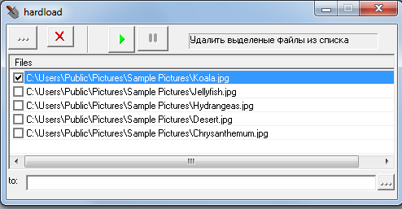

*Выбор папки, куда писать файлы*: Выделить файл в списке, нажать на кнопку 2.png. В появившемся окне выбрать конечную папку для загрузки, нажать "ОК".

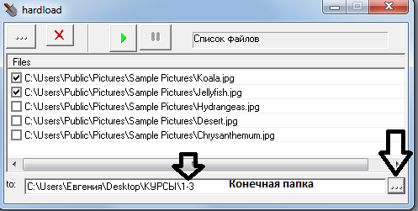

*Загрузка файлов в указанную папку:* Нажать кнопку 4.png

*Остановка загрузки:* Во время загрузки файлов, нажать на кнопку 10.png

**Quality ratiny: 3.**

Требуется доработать программу (починить найденные баги), так как некоторая работа заявленного функционала не соответствует действительности.